КИПиА ЯМАЛ
6-й разряд
Полный конспект лекции
ОП.06 «Промышленная электроника»
Тема 1. Полупроводниковые приборы
Расширенный материал для самостоятельного повторения
2 академических часа: 1 ч лекции + 1 ч ЛПЗ
КУПД «Слесарь по КИПиА» от 21.04.2026 № УПД-15
Параметр | Значение
Дисциплина | ОП.06 «Промышленная электроника»
Тема | Тема 1. Полупроводниковые приборы
Часы | 2 академических часа: 1 ч лекции + 1 ч ЛПЗ
Тренажёр | /op06_industrial_electronics.php?lab=semiconductors
Источник | КУПД «Слесарь по КИПиА» от 21.04.2026 № УПД-15

СОДЕРЖАНИЕ
1. Структура полупроводника
2. p-n-переход и полупроводниковый диод
3. Стабилитроны
4. Диоды Шоттки
5. Тиристоры
6. Симисторы и виды тиристоров
7. Биполярный транзистор
8. Полевой транзистор с управляющим p-n-переходом
9. МДП-транзисторы
10. Оптоэлектронные приборы
11. Практическое изучение приборов
12. Учебная диагностика
13. Интерактивный тренажёр
14. Итоги и контрольные вопросы

1. Структура полупроводника
КУПД начинает тему со структуры полупроводника и примесей. Чистый полупроводник имеет собственную проводимость, а легирование изменяет концентрацию носителей заряда. Донорные примеси формируют преимущественно n-тип, акцепторные - p-тип.
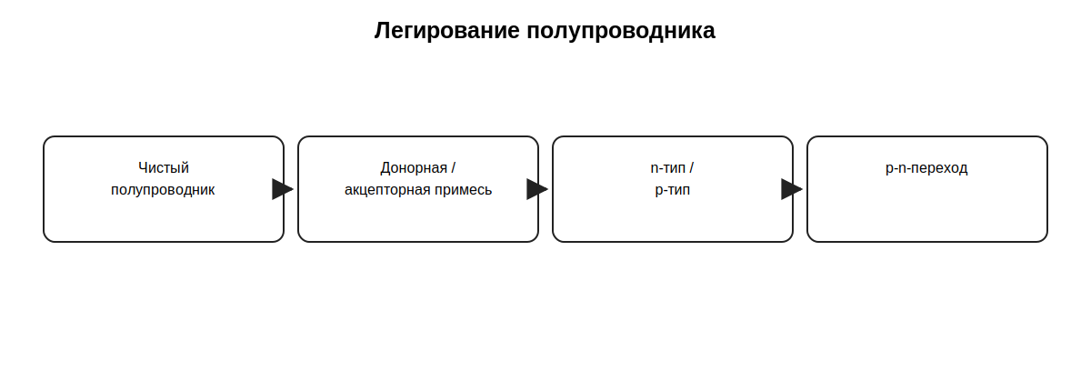
Учебная схема по разделу.

2. p-n-переход и полупроводниковый диод
На границе p- и n-областей образуется p-n-переход. При прямом смещении условия для протекания тока облегчаются, при обратном - ток обычно мал до области пробоя. Реальная ВАХ зависит от материала, температуры и типа прибора.
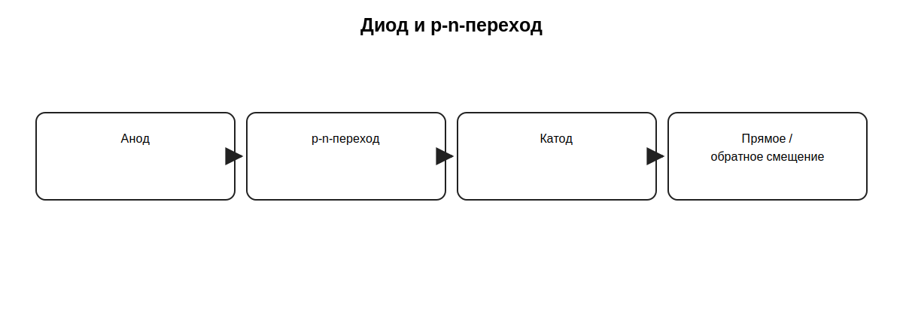
Учебная схема по разделу.

3. Стабилитроны
Стабилитрон предназначен для работы на обратной ветви ВАХ в области стабилизации. КУПД требует рассмотреть устройство, принцип работы, ВАХ, типы, технические характеристики и правила проверки. Практически обязательным является ограничение тока.
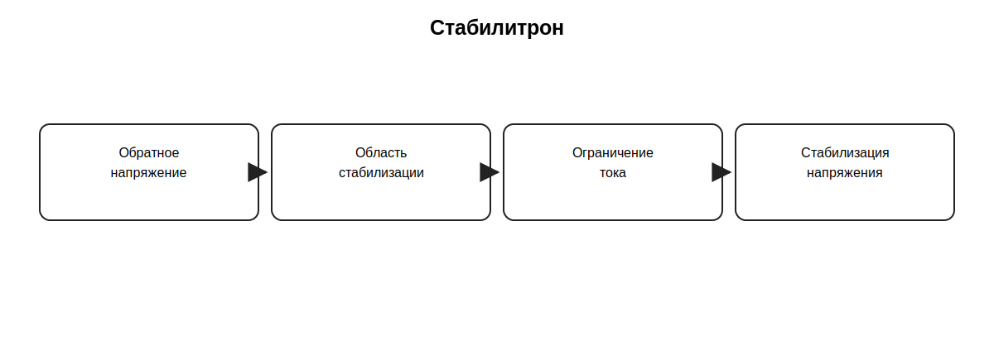
Учебная схема по разделу.

4. Диоды Шоттки
Диод Шоттки использует переход металл-полупроводник. Его отличительные особенности в учебном сравнении - малое прямое падение и высокое быстродействие. Конкретные предельные параметры определяются документацией.
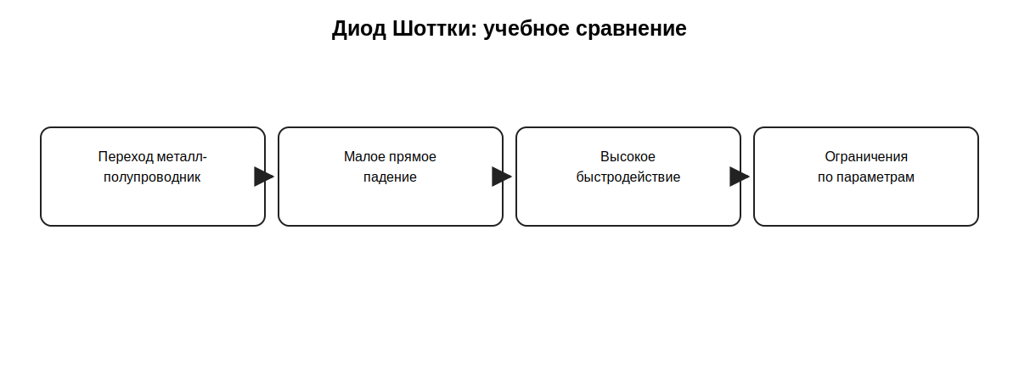
Учебная схема по разделу.

5. Тиристоры
КУПД включает диодный и триодный тиристоры. В триодном тиристоре управляющий электрод позволяет инициировать переход в проводящее состояние. После открытия состояние сохраняется до выполнения условий выключения, зависящих от типа прибора и цепи.
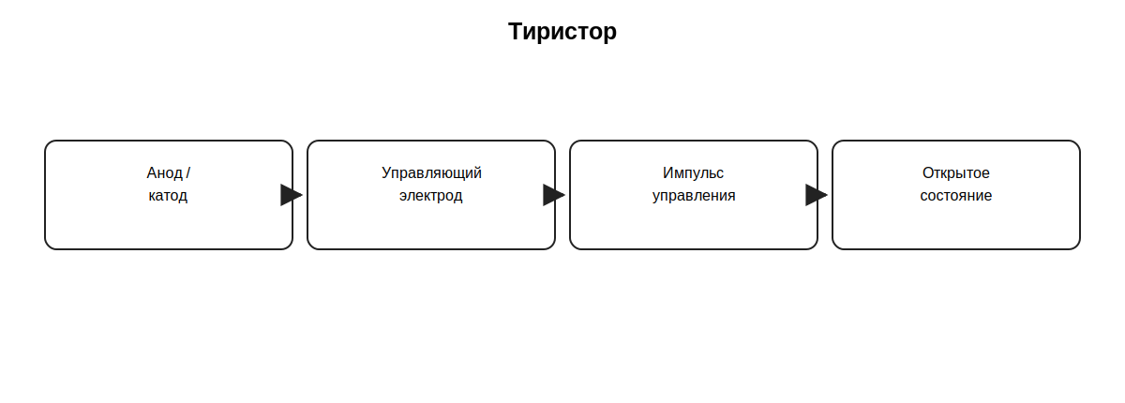
Учебная схема по разделу.

6. Симисторы и виды тиристоров
Симистор предназначен для двунаправленного управления током в цепях переменного тока. КУПД отдельно предусматривает практическое изучение обычных (асимметричных), симметричных и запираемых тиристоров.
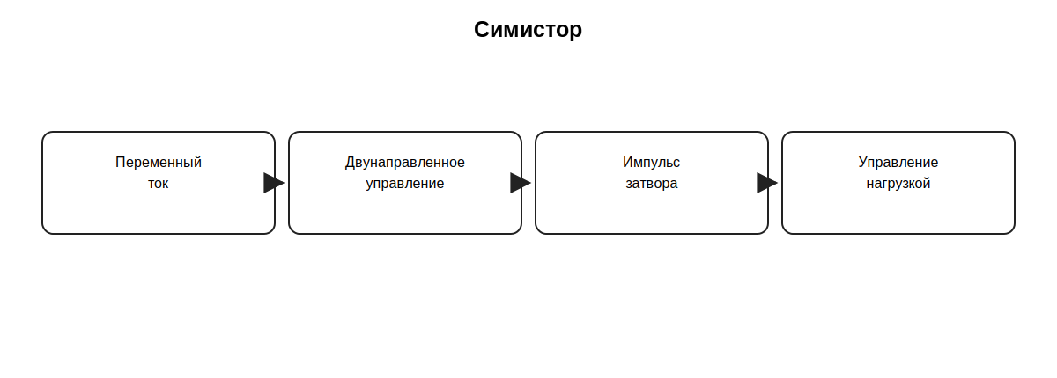
Учебная схема по разделу.

7. Биполярный транзистор
Биполярный транзистор имеет базу, эмиттер и коллектор. КУПД требует рассмотреть устройство, схемы включения, режимы, принцип работы, показатели для различных схем, типы, характеристики и правила проверки.
Схема включения | Общий учебный смысл
Общий эмиттер | усиление напряжения/тока, инверсия фазы
Общий коллектор | буфер/повторитель
Общая база | специализированное применение
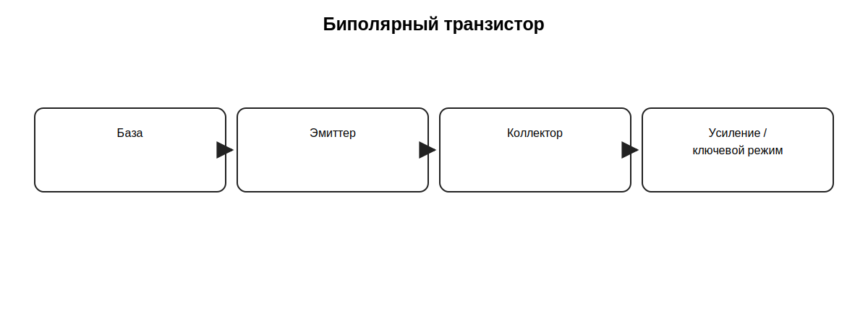
Учебная схема по разделу.

8. Полевой транзистор с управляющим p-n-переходом
В JFET проводимость канала изменяется электрическим полем, создаваемым напряжением на управляющем p-n-переходе. КУПД акцентирует влияние напряжения сток-исток на канал и статические характеристики.
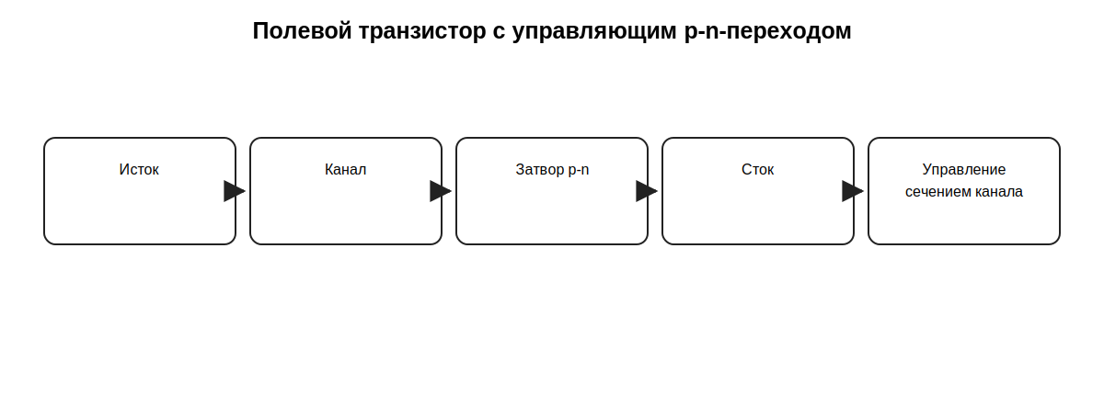
Учебная схема по разделу.

9. МДП-транзисторы
КУПД включает МДП-транзисторы с индуцированным и встроенным каналом. Их затвор электрически изолирован диэлектриком, а управление каналом осуществляется полем. Также требуется сравнительная оценка МДП- и биполярных транзисторов.
Признак | BJT | МДП-транзистор
Управление | током/переходами базы | напряжением на изолированном затворе
Входной ток | существеннее | в статике очень мал
Применение | усилитель, ключ | ключ, усилитель, силовая электроника
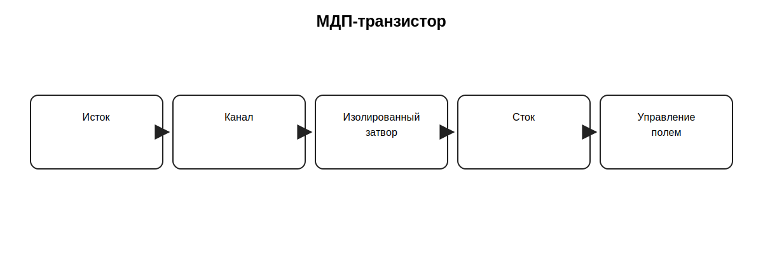
Учебная схема по разделу.

10. Оптоэлектронные приборы
КУПД включает светодиоды, фоторезисторы, фотодиоды, фототранзисторы и оптроны. Светодиод излучает свет, фотоприёмники реагируют на освещение, а оптрон объединяет излучатель и фотоприёмник для передачи сигнала с электрическим разделением.
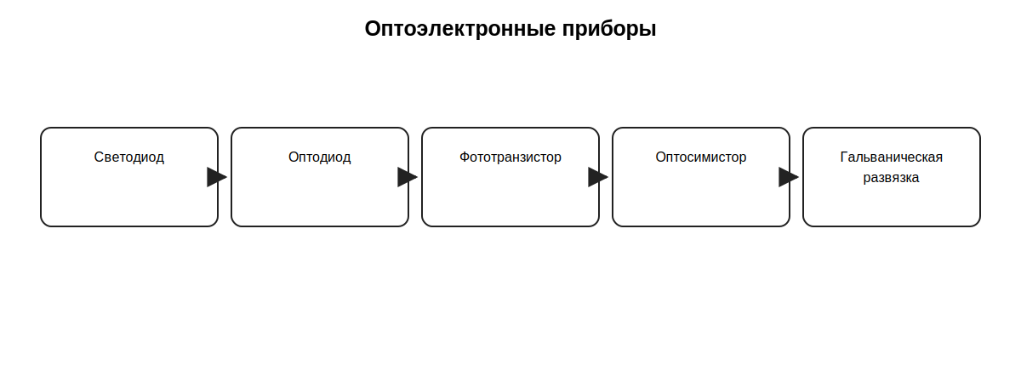
Учебная схема по разделу.

11. Практическое изучение приборов
ЛПЗ охватывает выпрямительные диоды, Шоттки, стабилитроны, LED, обычные/симметричные/запираемые тиристоры и оптоприборы. Основная задача - сопоставить назначение, характерные параметры и признаки исправности.
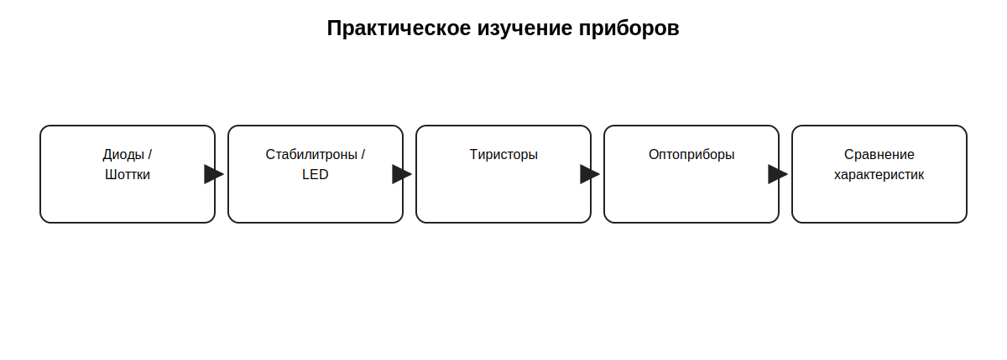
Учебная схема по разделу.

12. Учебная диагностика
При проверке прибора сначала устанавливают его тип и выводы, затем выбирают безопасный режим измерения. Результаты сопоставляют с документацией и ожидаемым поведением. Обрыв, короткое замыкание, утечка или отсутствие управляющего эффекта оцениваются только в контексте конкретного прибора.

13. Интерактивный тренажёр
Режим «Полупроводники» в проекте моделирует простую диодную цепь с источником и резистором и позволяет переключить неисправность типа пробоя. Он используется как дополнительная визуализация, а не заменяет ЛПЗ по всем приборам темы.

14. Итоги и контрольные вопросы
Тема объединяет приборы на p-n-переходах, тиристорные, транзисторные и оптоэлектронные элементы. Для практической работы важно понимать назначение, тип управления, характерные параметры и безопасный способ проверки каждого класса.
- Что делают донорные и акцепторные примеси?
- Как работает p-n-переход?
- Для чего применяют стабилитрон?
- Чем диод Шоттки отличается от обычного диода?
- Как управляют тиристором?
- Для чего нужен симистор?
- Какие выводы имеет BJT?
- Как управляется JFET?
- Чем МДП-транзистор отличается по затвору?
- Какие оптоэлектронные приборы перечислены в КУПД?
- Что изучается на ЛПЗ?
- Как безопасно начинать проверку неизвестного полупроводникового прибора?

Источник и границы материала
Основа - КУПД, тема 1 ОП.06. Дополнительные пояснения по диагностике и сравнительным свойствам приведены как учебное раскрытие и не заменяют техническую документацию конкретных компонентов.

